E-skjema
RUTINER FOR IMPORT AV ELEKTRONISKE SKJEMA TIL EPHORTE
Følgende rutiner/veiledning gjelder for import av elektroniske skjema til ePhorte.
Søke fram elektroniske skjema
1. Logg på ePhorte
2. Velg Importsenter/ Skjemaimport
Gir oversikt over alle mottatte elektroniske skjema
Alle skjema må forhåndsvises/kontrolleres ihht hva henvendelsen gjelder før eventuell import
Forhåndsvise elektroniske skjema
1. Klikk på "blå linje" aktuelt skjema
2. Klikk på PDF dokumentet
3. Skjemaet åpnes i Adobe Acrobat (kan skrives ut)
4. Lukk dokumentet
5. For retur til oversiktsbilde alle skjema - trykk på "piltast opp" (ved siden av send av "send lenke")
Slette elektroniske skjema
Hvis skjemaet er
- en test (høyreklikk hurtigmeny - velg: slett)
- feilsendt oss (returner skjema med egen melding om feilsending til avsender)
- mangelfullt utfylt (returner skjema med egen melding om mangelfult utfylt til avsender)
Importere elektroniske skjema
- Høyreklikk hurtigmeny foran det aktuelle skjema
- Velg: importer stillingssøknad alt etter hva henvendelsen gjelder
Dette registreringsbildet kommer fram:
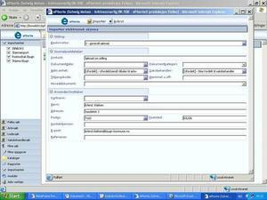
1. Stillingssøknader kommer automat på riktig sak. For øvrige søknader må saken hentes opp ved at du enten søker eller skriver saksnummer direkte inn og tab.
6. Hvis du ikke kan bruke en eksisterende mappe, opprettes en ny mappe.
2. Rediger tittel og avsender ved behov.
3. Sett på evt. tilgangskode.
8. Velg "importer" for å opprette JP.
9. Om avsender av skjemaet skal være unntatt offentlighet, må dette redigeres i JP.

